스크립트 프로그래밍

(과제 #2 / 10.03제출)



2012136020

02분반(강승우 교수님)

김 동 우

================================================================

* 3.1 (기하학: 오각형의 넓이)

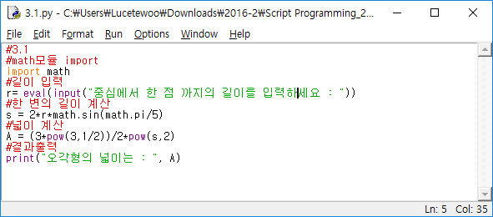

<소스>

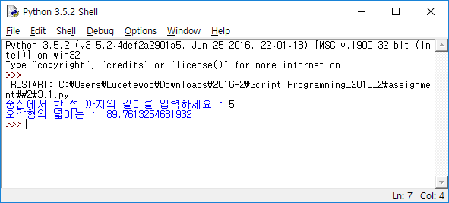

<결과>

sin함수를 사용하기 위해 math모듈을 임포트 시킨 후 길이를 입력 받고, 결과를 출력하였습니다.

================================================================

- 3.2 (기하학: 대권 거리)

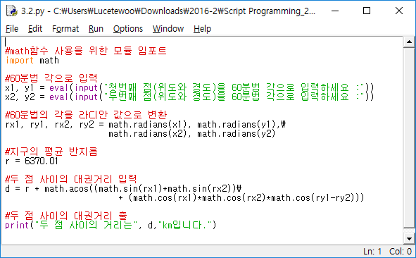

<소스>

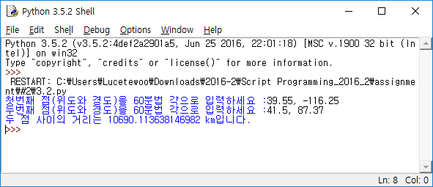

<결과>

Radian을 활용하기 위해 math모듈을 임포트 하고, 위도를 입력 받은 후 해당 위도에 따른 두 점 사이의 거리를 출력하였습니다.

================================================================

-3.4 (기하학: 오각형의 넓이)

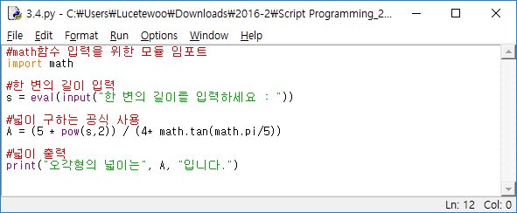

<소스>

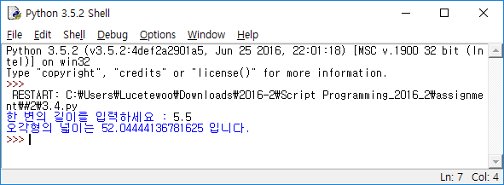

<결과>

이 전의 오각형의 넓이를 구하는 문제(3.1)와 같이, 한 변의 길이를 입력 받은 후 넓이를 계산하였습니다.

================================================================

3.6 (ASCII 코드의 문자 찾기)

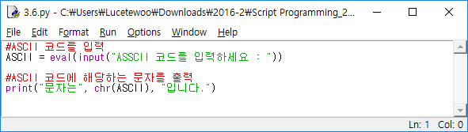

<소스>

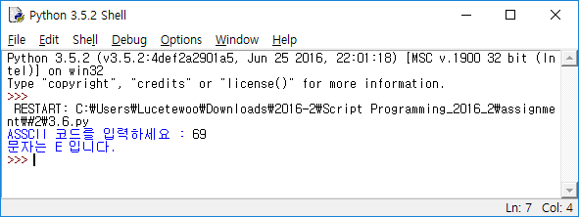

<결과>

하나의 코드를 입력하고, 내장된 함수 chr()을 활용해, 해당 아스키 코드에 맞는 문자를 출력하였습니다.

================================================================

- 4.1 (대수: 이차 방정식 풀기)

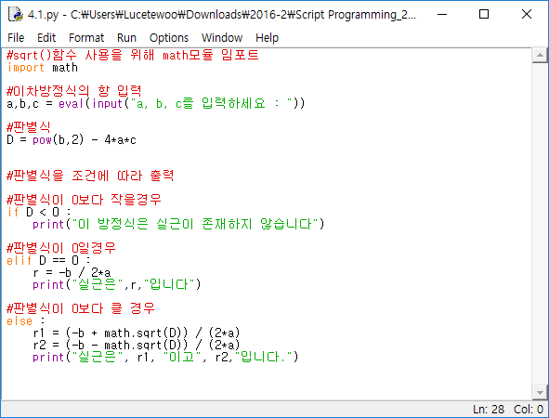

<소스>

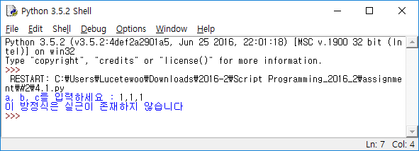

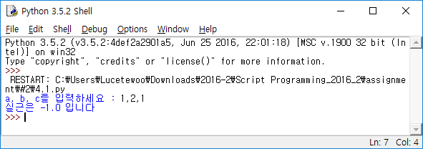

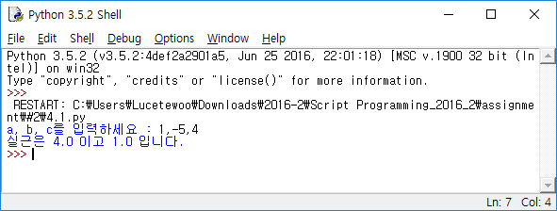

<결과>

방정식의 해를 구하기 위해, 우선 식을 위한 a, b, c를 입력 받고, 실근과 허근 혹은 중근이 나오는지 먼저 판별을 한 후에 해당 근을 구하도록 하였습니다.

================================================================

- 4.8 (3개 정수 정렬하기)

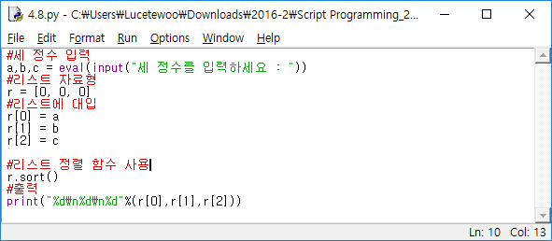

<소스>

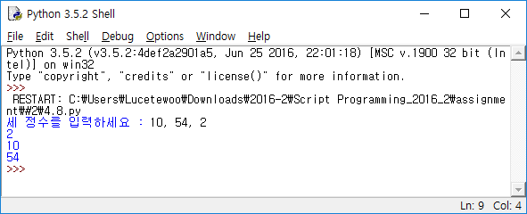

<결과>

세 정수를 오름차순으로 출력하기 위해, 입력 받은 숫자를 리스트에 대입을 한 후, 리스트 정렬 함수를 활용해 정렬 한 후 출력하였습니다.

================================================================

- 4.11 (월의 일수 계산하기) - 년과 월을 입력 받음

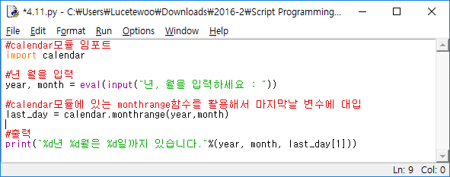

<소스>

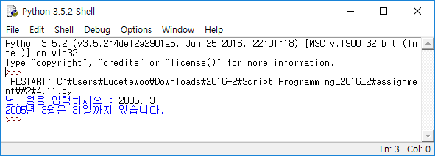

<결과>

calendar모듈을 사용하여, monthrange함수를 사용하였습니다.

monthrange함수는 [마지막날의 요일, 마지막날의 일수]로 출력이 되는데 이번 문제에서는 마지막 날의 일수만 알면 되기 때문에, 마지막날의 일수만 출력하는 형태로 나타내었습니다.

================================================================

- 4.17 (게임: 가위 바위 보)

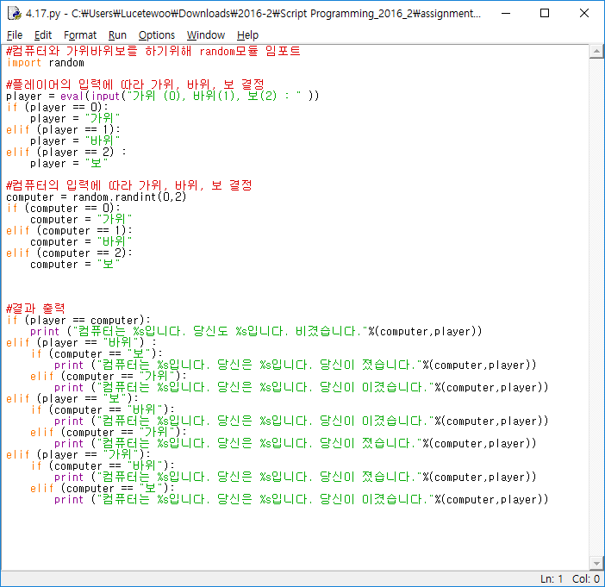

<소스>

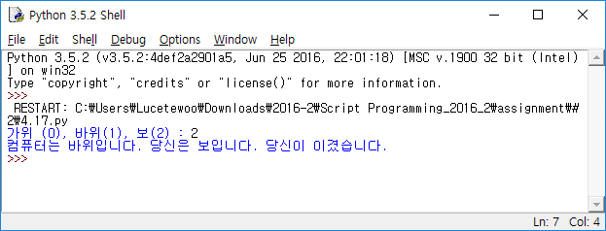

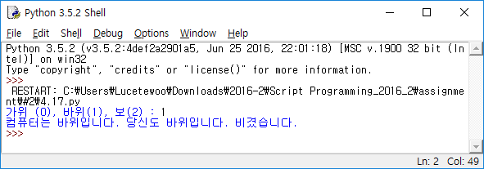

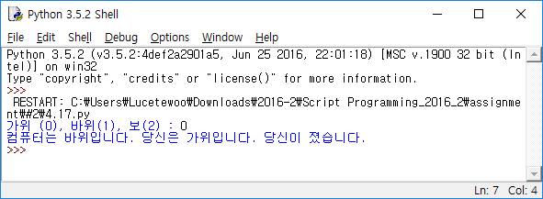

<결과>

컴퓨터와 가위바위보를 하기 위해 우선 random모듈 및 함수를 사용하여 컴퓨터에게 가위바위보 중 하나를 내게 한 후, 내가 내고자 하는 가위 바위 보를 입력 하도록 하였습니다.

후에 if조건문을 활용하여, 이겼는지 혹은 졌는지 나타내도록 하였습니다.

================================================================

- 4.35 (Turtle: 점 위치) - 점 3개를 입력받고 점이 직선의 왼쪽 위 오른쪽에있는지 판단하고 그리는 프로그램

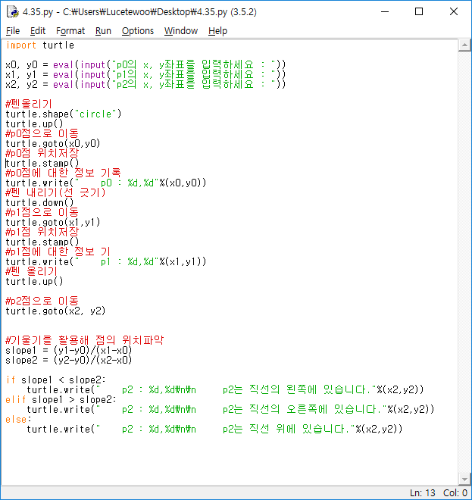

<소스>

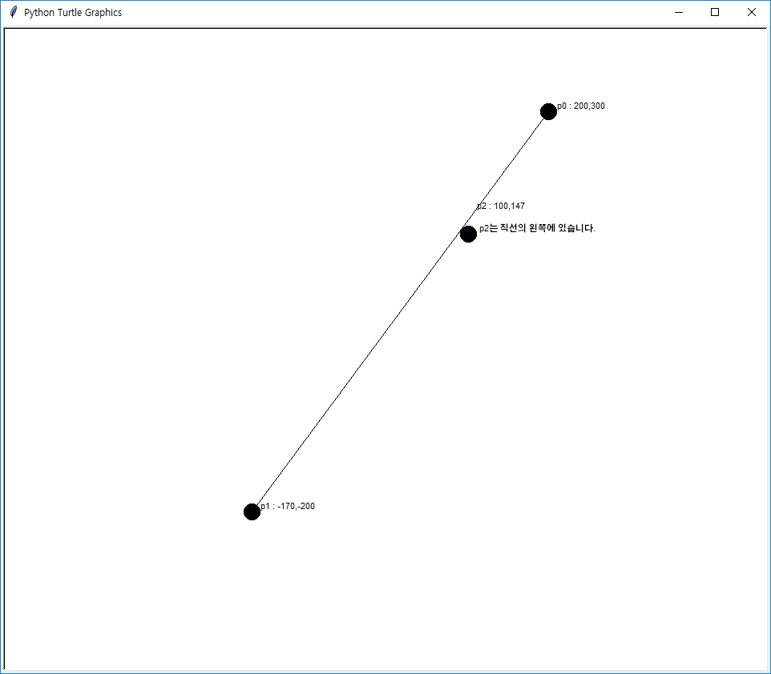

<결과>

세 점을 입력 받은 후 시작점에서 기울기를 활용하여, 기울기에 따른 점의 위치를 파악 하도록 하였습니다. Turtle Graphics 화면에 글자를 출력하기 위해 turtle.write()함수를 사용하여 가독성을 높였습니다.

================================================================

- 4.39 (Turtle: 2개의 원) - 두 원에 대한 중점 좌표, 반지름을 입력 받고 원의 내부에 있는지 판별하고 그리는 프로그램

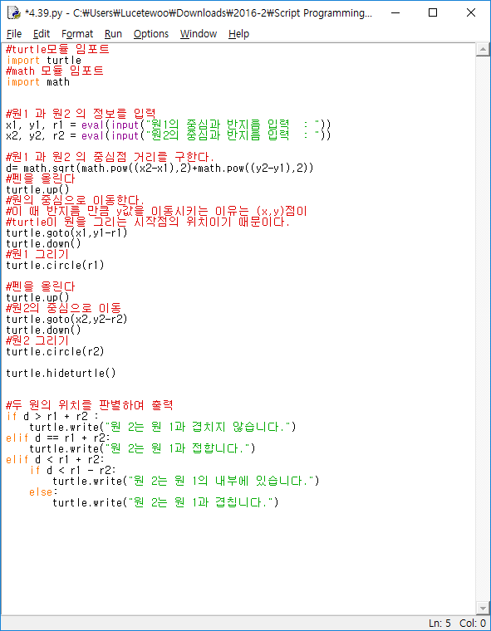

<소스>

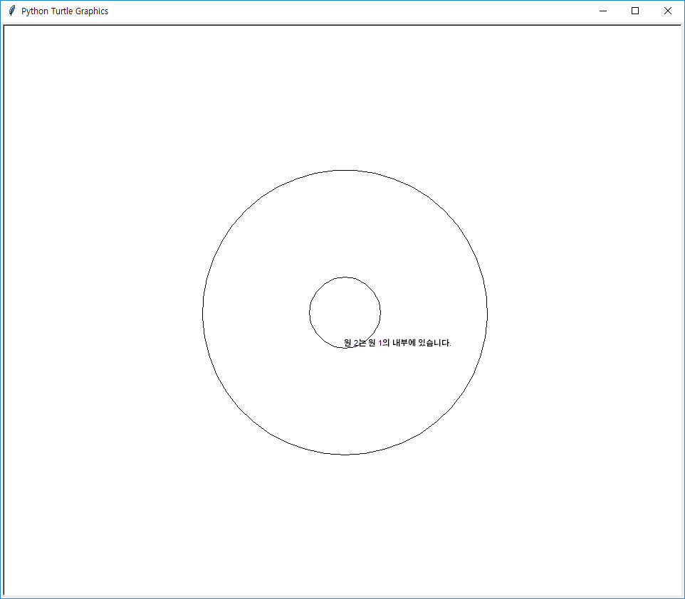

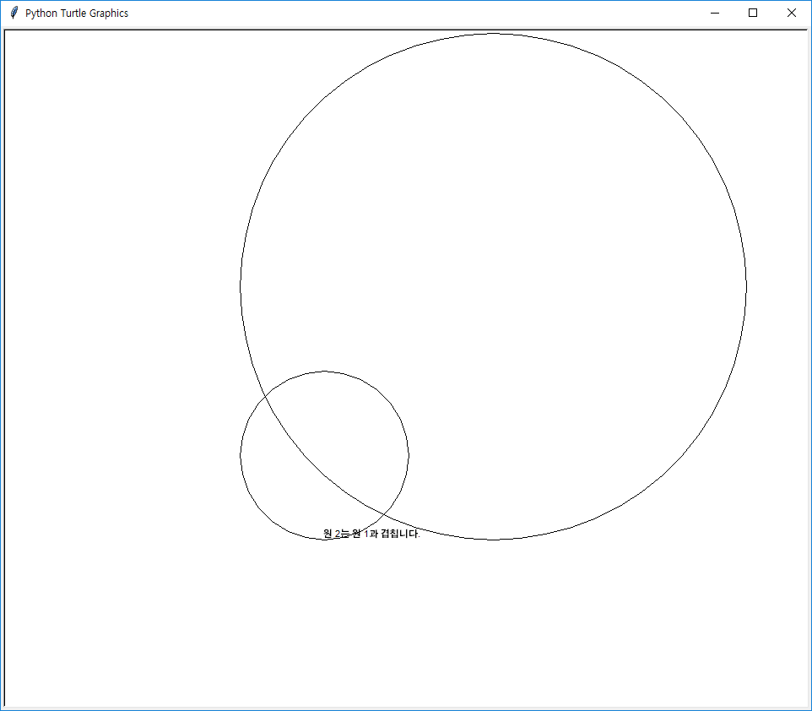

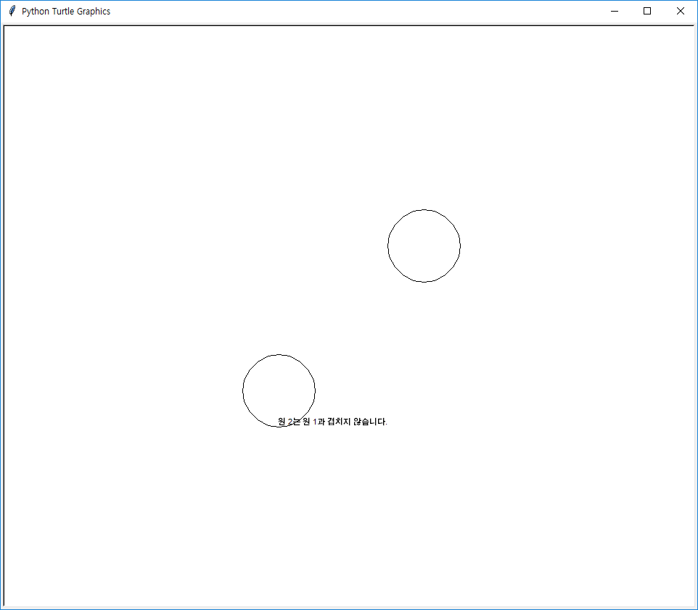

<결과>

이 문제는 처음에 의도했던 위치에 원이 생성되지 않고, 결과 값이 그림과 다른 것 때문에 많은 고민을 했었습니다. 그래서 중심을 같은 (0,0)으로 두고 원을 그려보았는데, 원의 시작점이 원의 중심에서 밑으로 내려왔을 때의 점인 것으로 확인을 할 수가 있었습니다. 그래서 원을 의도한 대로 그리기 위해 원의 시작점을 원의 중심보다 r만큼 내려가도록 하여, 의도했던 그림대로 출력해 낼 수가 있었습니다.

================================================================

고찰 및 느낀점

이번 과제는 모듈을 사용하고, 모듈에 있는 함수를 활용하여 원하는 결과를 출력해내는 문제들이었습니다. 기본에 내장된 모듈 및 함수를 임포트하고 사용하면서 힘들게 할 수도 있는 문제들에 대해 간단히 할 수도 있도록 도와주었습니다. 그리고, 마지막 문제였던 turtle모듈을 사용 할 때는, 익숙치 않았던 모듈이라, 이해하는 데에 약간의 시간을 투자해야만 했습니다. 덕분에 픽셀단위로 움직이는 turtle에 대해 알 수 있었고, 원하는 결과를 시각적으로 나타내는 것에 대한 파이썬의 장점을 볼 수 있었습니다.